REQUERIMENTO Nº 549/09

**De Providências**

“Quanto à possibilidade da continuação na construção de calçada na Rua Euclides da Cunha, em frente ao número 535, no Bairro Santa Rita de Cássia”.

**Considerando-se** que, diversos munícipes procuraram por este vereador, solicitando por uma providência, quanto à possibilidade da continuação na construção de calçada na Rua Euclides da Cunha, em frente ao número 535, no Bairro Santa Rita de Cássia (foto anexa), e

**Considerando-se** que, a não existência da calçada faz com que os pedestres utilizem à rua, colocando suas vidas em risco,

**REQUEIRO** à Mesa, na forma regimental, depois de ouvido o Plenário, oficiar ao Senhor Prefeito Municipal, solicitando-lhe providências junto ao setor competente, quanto à possibilidade da continuação na construção de calçada na Rua Euclides da Cunha, em frente ao número 535, no Bairro Santa Rita de Cássia.

Plenário “Dr. Tancredo Neves”, em 05 de março de 2009.

**José Luis Fornasari**

**“Joi Fornasari”**

-Vereador-

REQUERIMENTO Nº /09

**De Providências**

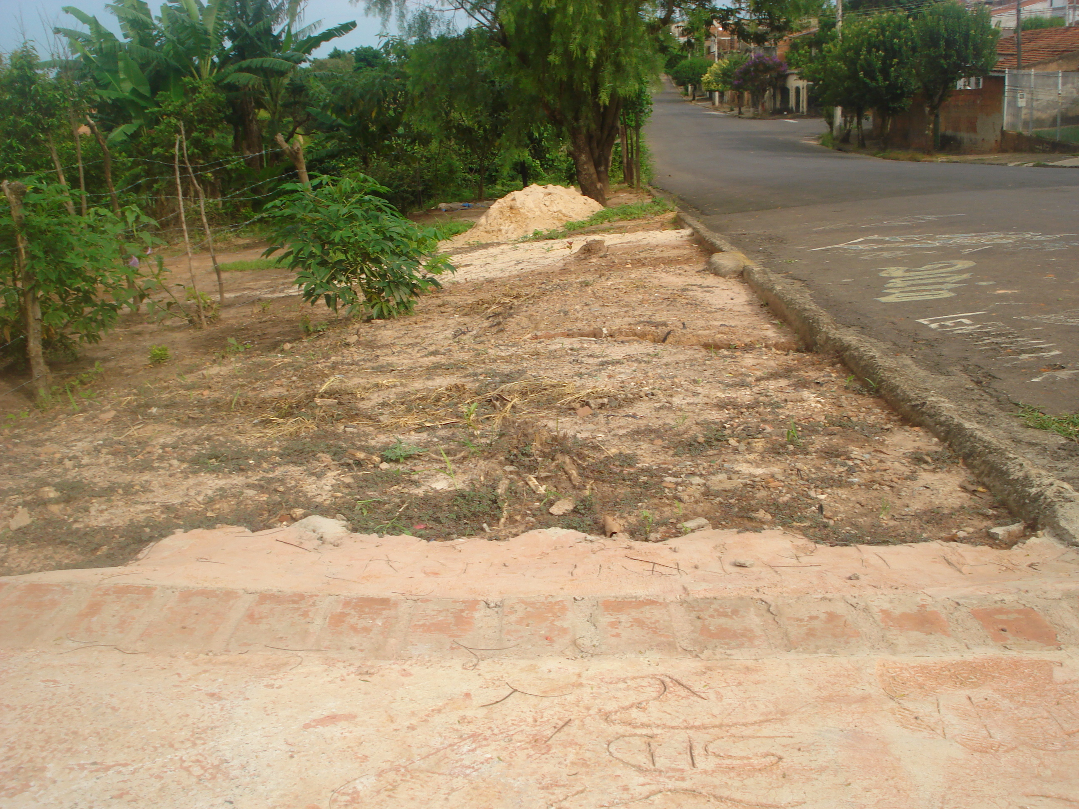

“Quanto à possibilidade da continuação na construção de calçada na Rua Euclides da Cunha em frente o Número 535 no Bairro Santa Rita de Cássia”.

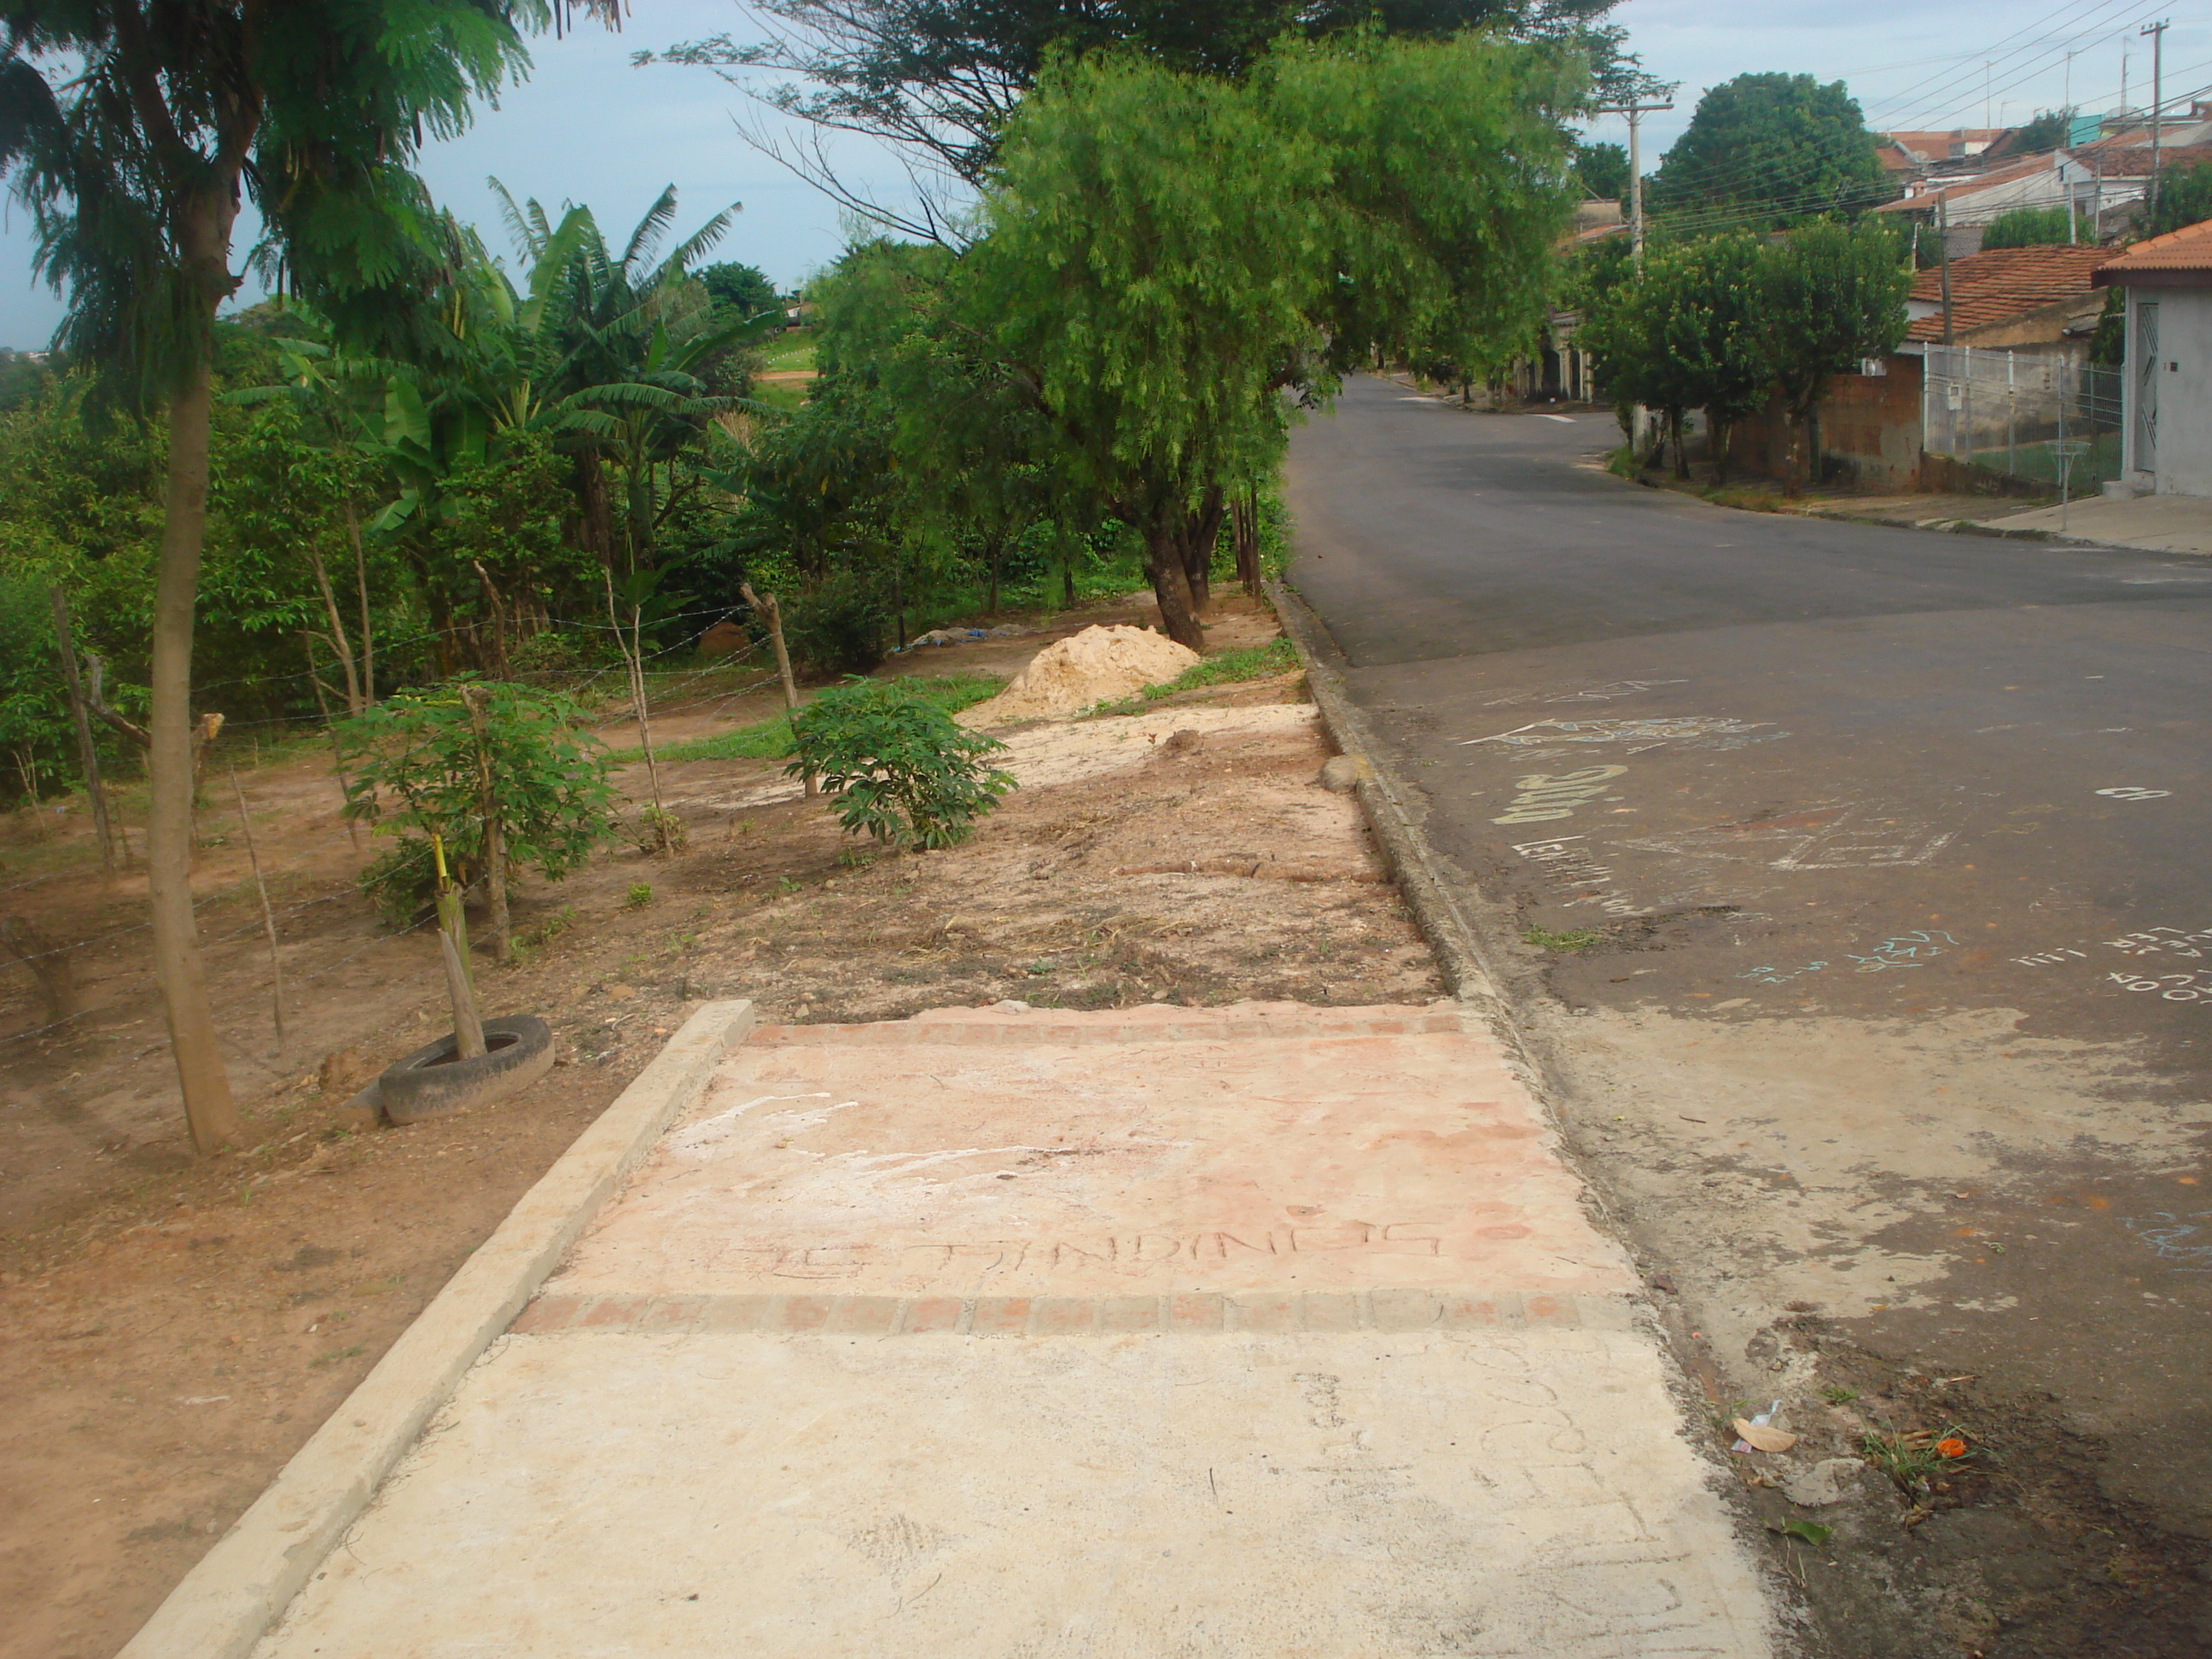

05/03/2009